国微内容发布体验(子站投稿员)

此教程为主站门户投稿员教程；也是所有管理员的基本内容发布教程,教程配套了视频操作教程。

- 统一登陆入口（登录）
所有用户登录，都集中在此界面；各自选择站点入口； 一般网址是： 动态域名/dl.html
子站入口：可以登录“各子站会员中心（发布内容）“ 、“各子站后台“、“各子站首页标签“、“各子站首页“；一般进入会员中心即可。

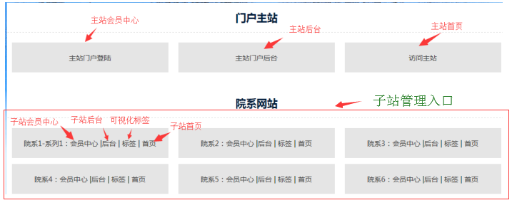

- 发布内容入口
在上面统一入口界面，点击进入子站的“会员中心”进入会员中心；
点击“发布内容”----“发布”
其中一般发内容都选“文章”模型，里面可以发布文章、图片、视频、下载；其中单网页是一个栏目只有一篇内容的形式，用于介绍类的内容。

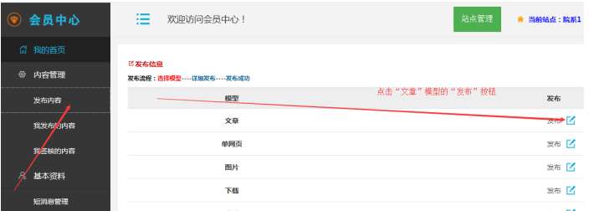

三、首页更新操作(发布后的内容无展示)
如果发布的内容审核后（管理员发布是自动审核的），还是没有看到效果，一般是没有更新缓存或静态首页；
只需进入会员中心------我签核的内容-----点击“更新首页”
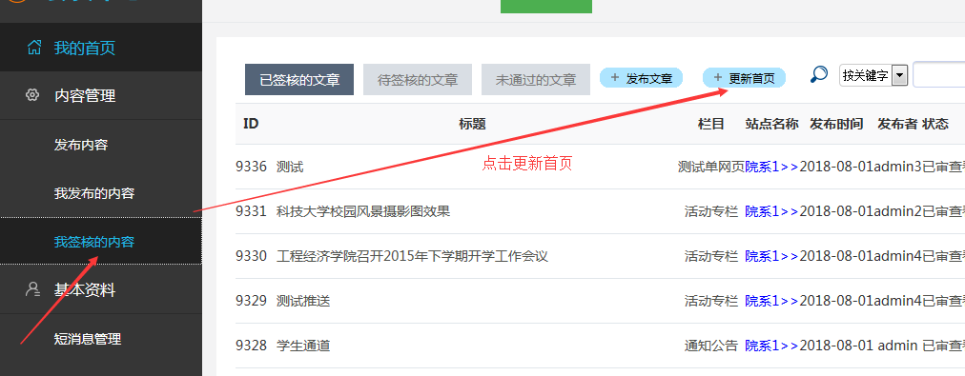

四、快捷发布几篇内容（包括字段对应填写、修改发布时间）
A：先发布一篇： “内容栏目”选择、内容标题填写、编辑器里面正文填写；这三个字段必填即可发布内容。发布后更新首页试试，看下效果。

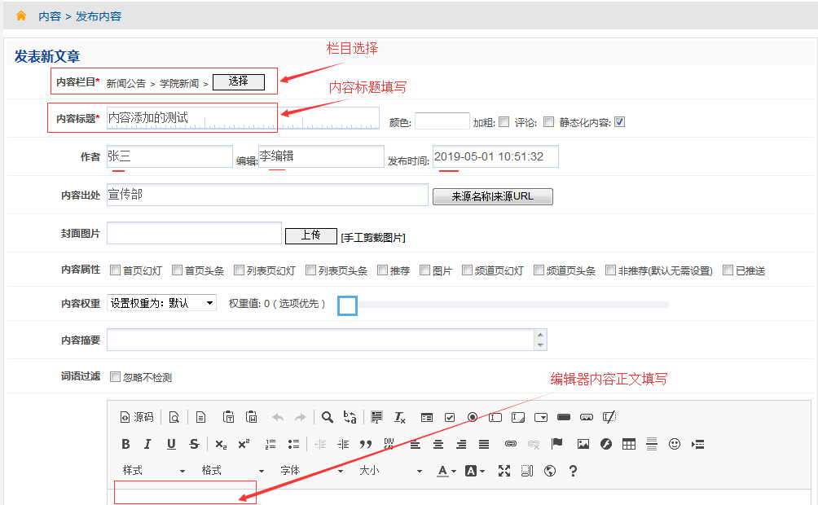

B：再发布一篇：下面这些字段为选填，根据需要来填写

作者：可以手工填写此文稿的作者 编辑：可以手工填写编辑人员

发布时间：修改需要显示的发布时间 内容出处：就是内容的来源部门

内容属性：根据属性来让内容显示的位置 权重：如果让某条内容一直置顶显示，就可以用权重

封面图片：让手工确认封面图片，就上传下 内容概要：如果要个性化的内容概要，可以手工填写

浏览量：可以手工输入浏览量作为初始化

说明：发布后更新首页试试，再看效果
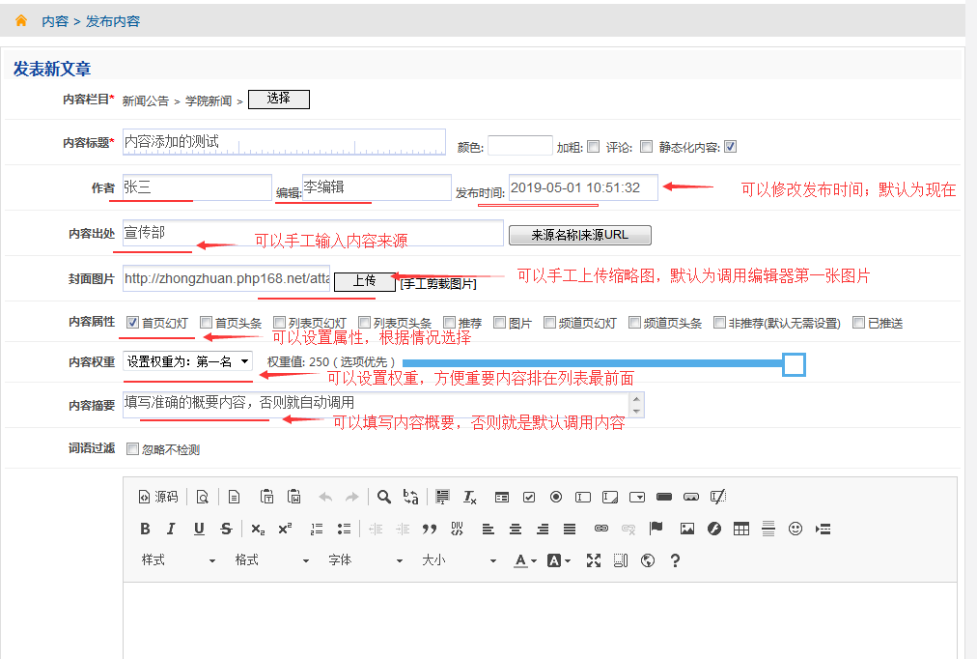

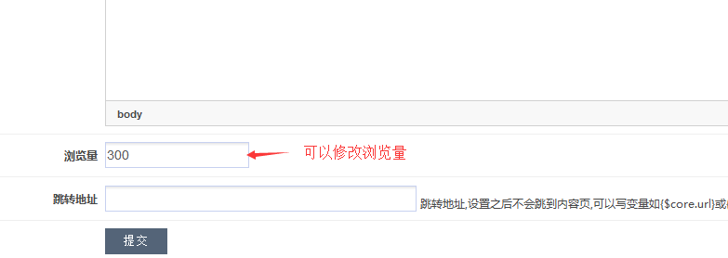

C：修改发布时间的说明
如需要将内容的发布时间修改，可以点击此处；如需要改变内容排序，根据发布时间先后排序的，可以点击此处。
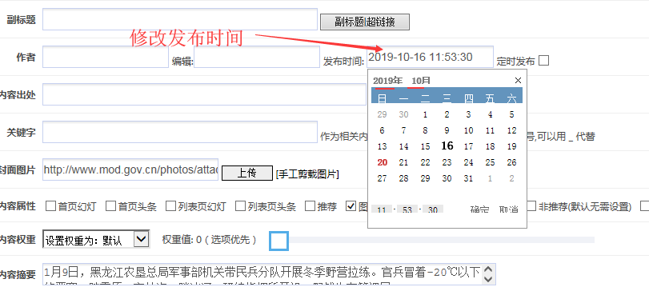

D：上传封面图片说明
封面图也就是内容的缩略图，他主要在首页或列表显示，比如幻灯片图、图片列表图等
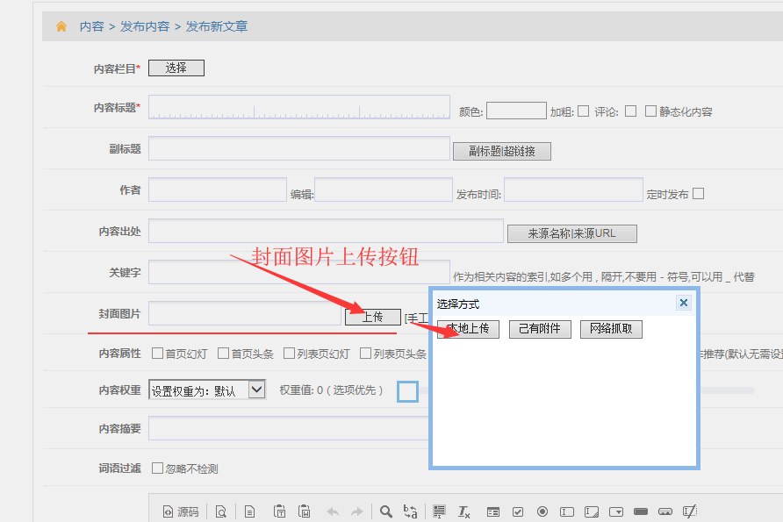

封面效果：
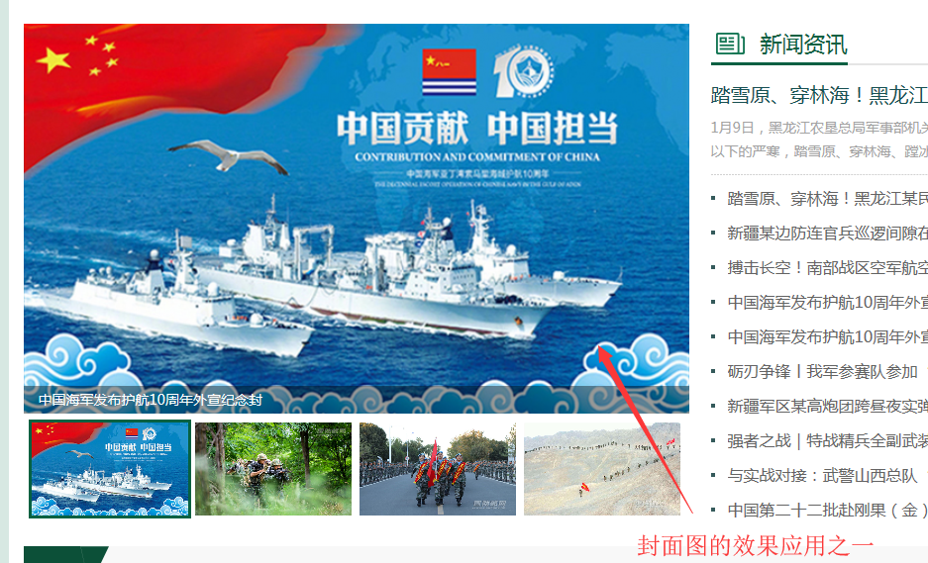

五、修改与编辑自己发布的内容
A：修改自己发布的内容
进入会员中心----点击我发布的内容-----修改自己发布的内容
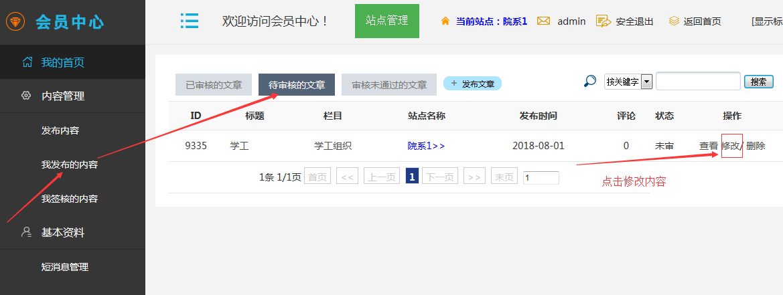

B：修改自己管理的内容
如果是管理员；进入会员中心----点击我签核的内容-----修改管理的内容 （可以进行内容搜索）

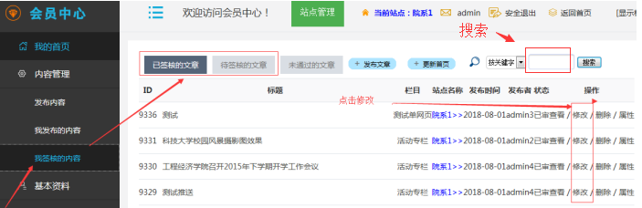

六、查看自己发布内容的审核状态
进入会员中心----点击我发布的内容-----查看自己发布的内容状态，是否已经审核
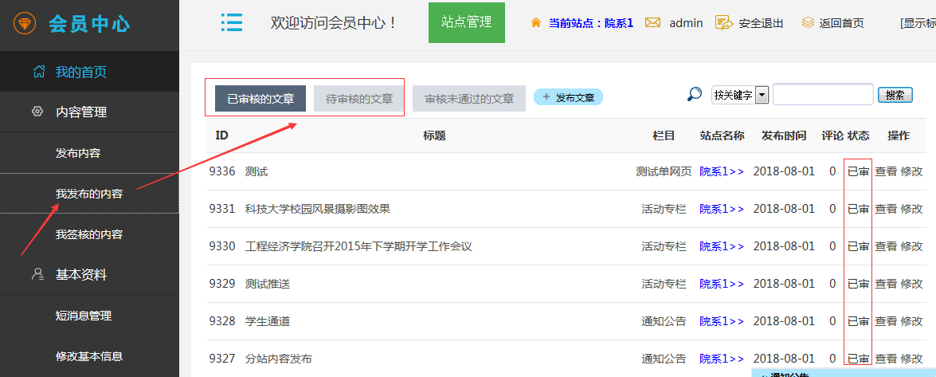

七、跳转功能操作
如果需要点击一个标题，跳转到对应的第三方网址域名。
进入会员中心-----发布文章模型内容-----栏目选择、标题名称等按之前的方式填写-----编辑器内容为空-------跳转地址（输入目标网址，必须带上http）----最后提交
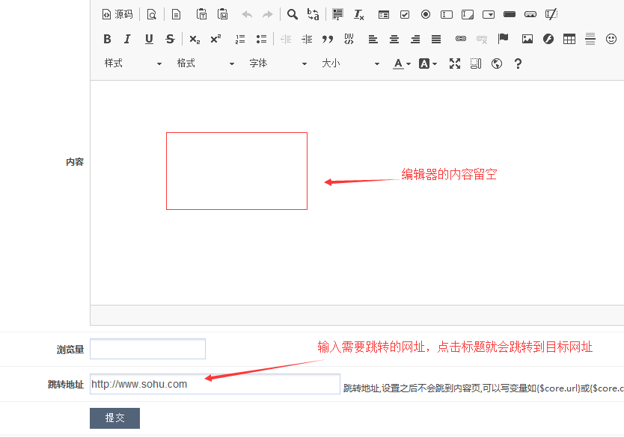

八、内容权重操作
有时候我们需要将重要内容一直排在列表最前面，就可以采用权重功能；第一名就排在最前面，根据名次顺序来排列；如果取消排列，就取消权重。
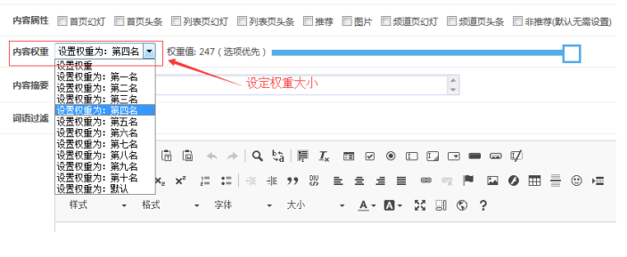

九、内容属性操作
有时候我们需要某篇内容显示在幻灯片、头条上，就可以选择属性设置；属性设置需要被授予权限才可以。
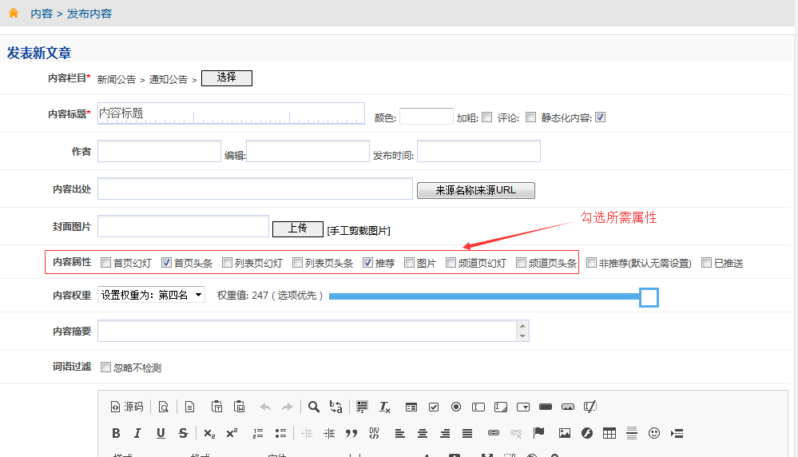

十、编辑器基本操作（eweb商业版编辑器）
A：编辑器一键导入word文档、PDF文档
上传前会提示下载安装一个插件。可以手工一键上传这些文档，包括了文档里面的格式和图片也处理了；如果是excel，建议转为pdf上传，这样表格不变形。
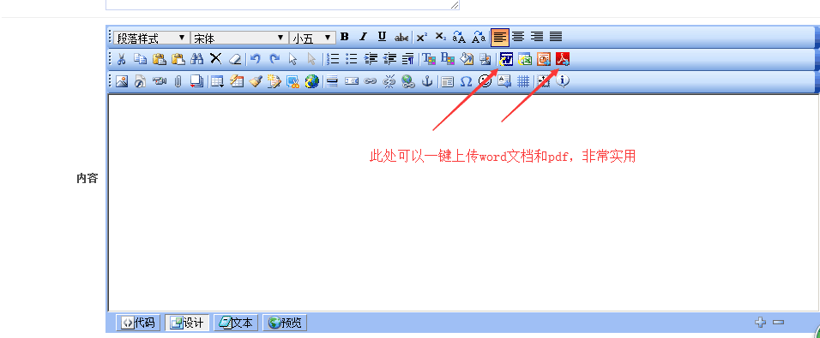

B：内容中的图片没有居中如何处理？
将鼠标点击在图片右侧空白处，然后点击居中按钮

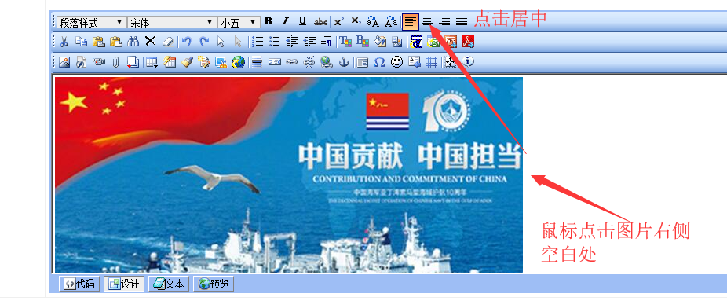

C：图片上传功能

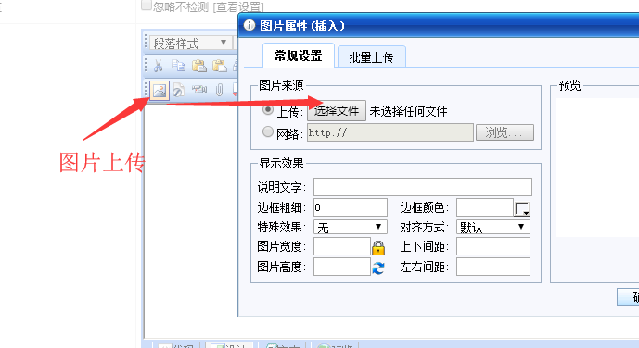

D：附件和视频（大小需要先设定，上传MP4格式，选择HD264）

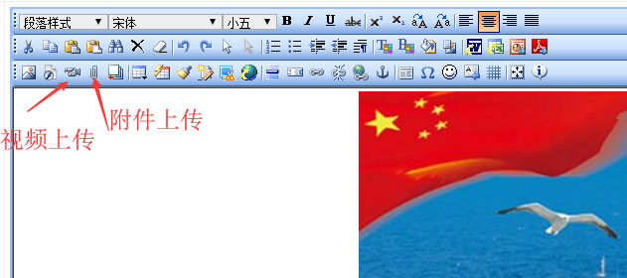

E：复制第三方网页的内容

我们将第三方网页复制内容过来，会发现里面的附件还是第三方网站的，这个时候只需要点击下次此按钮，将对方图片下载到本服务器

